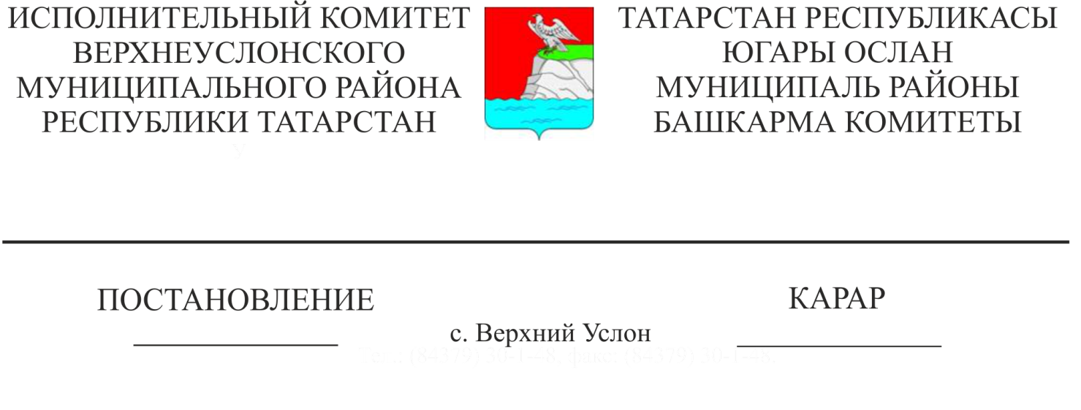
24.12.2018 1495
Татарстан Республикасы Югары Ослан муниципаль районы Башкарма комитеты җитәкчесенең «Югары Ослан муниципаль районы территориясендә тышкы реклама һәм мәгълүмат чараларын урнаштыру регламенты һәм Югары Ослан муниципаль районы территориясендә реклама конструкцияләрен урнаштыру өчен түләү күләмен исәпләү тәртибе турында» 2010 елның 20 октябрендәге 1278 номерлы карарын гамәлдән чыгару турында

Югары Ослан муниципаль районы прокуратурасы протестын карап, Татарстан Республикасы Югары Ослан муниципаль районы Уставына таянып, Югары Ослан муниципаль районы Башкарма комитеты КАРАР БИРӘ:

1. Татарстан Республикасы Югары Ослан муниципаль районы Башкарма комитеты җитәкчесенең «Югары Ослан муниципаль районы территориясендә тышкы реклама һәм мәгълүмат чараларын урнаштыру регламенты һәм Югары Ослан муниципаль районы территориясендә реклама конструкцияләрен урнаштыру өчен түләү күләмен исәпләү тәртибе турында» 2010 елның 20 октябрендәге 1278 номерлы карарын гамәлдән чыгарырга.

Башкарма комитет җитәкчесе Л.С. Хакимзянов

Мингазов З.З.
2 нөсхәдә

